https://www.etxt.ru/antiplagiat/30e24df123f189cab80536fec9017a4f/
уникальность текста: 96%
Дата проверки: 07.12.2021, 22:35.
Метод обнаружения рерайтинга

Мастер-класс для педагогов и родителей
«Тубу с секретом откроем и крепкое здоровье добудем»

Мухаметшина Гелуся Ибрагимовна,

инструктор по ФК, высшей квалификационной категории

МАДОУ №114 «Челнинская мозаика»

г. Набережные Челны, Республика Татарстан.

Цель: Учить детей быть активными с помощью использования предметов сделанных своими руками.
Задачи:
Образовательные:
1. Пополнять знания детей тем, что предметы можно использовать в разных ситуативных упражнениях.
2.Расширять круг представлений о разных видах физкультурных упражнений с нестандартным оборудованием, их оздоровительном значении.
3. Закреплять УМК (цвета: кызыл, сары, зәңгәр, яшел).
Оздоровительные: Более внимательно прислушиваться к своему телу и укреплять свое здоровье.
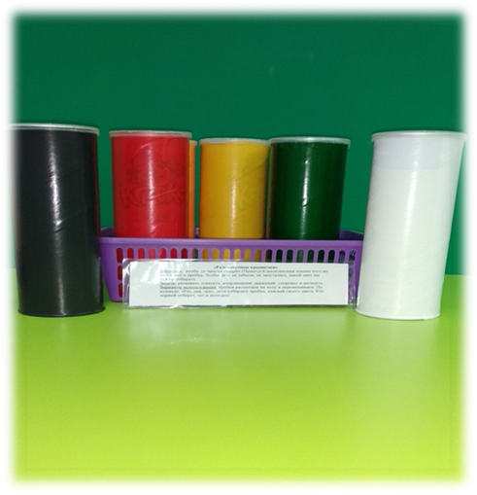
Развивающие: Развивать у детей наблюдательность, воображение, зрительную память, ловкость, быстроту, сноровку, меткость, координацию движений, моторику рук, восприятие цвета, речь.
Воспитательные: Пробуждать интерес к спортивным играм, занятиям. Описание оборудования: «Туба с секретом» изготовлен из цилиндрической тубы от чипсов Pringles, с разноцветными крышками внутри. Туба обклеена самоклеющей плёнкой того же цвета, что и крышки внутри.
Предназначение: для детей с 2 –х до 4-х лет сенсорно - моторное развитие, с 3-х до 7 лет – двигательная активность.
Форма организации: групповая, подгрупповая, индивидуальная.
Форма проведения: вместо подвижной игры на занятии и развлечениях, досугах, в самостоятельной игровой деятельности в ДОУ и дома.
Ход мероприятия:
Уважаемые коллеги и родители! Я хочу сказать вам, что именно в наших руках, зависит то, на - сколько ребенок будет чувствовать себя любимым, нужным, а главное – здоровым. Тема моего мастер-класса «Тубу с секретом откроем и крепкое здоровье добудем». Хочу показать и рассказать то, как используя обыкновенные крышки от пластиковых бутылок можно незаметно для самого ребёнка в игровой форме активизировать его движения. Не секрет, что в последнее время в ДОУ мало детей поступающих с I группой здоровья. В основном дети имеют II, III, IV группу здоровья. Значит, эти дети имеют ограниченные возможности здоровья. Дети мало двигаются, могут долго сидеть перед телевизором, с телефоном, планшетом в руках. А дети, более старшего дошкольного возраста, у которых происходит подготовка к школе длительное время сидят за столами. Это приводит к тому, что увеличивается нагрузка на определённые группы мышц, снижается работоспособность мускулатуры. Чтобы избежать этого, надо заинтересовывать детей самыми простыми предметами, но в тоже время интересными, которые можем использовать на занятиях по физической культуре и дома, тем самым развивать интерес к движению, быть ловкими, быстрыми и сильными. А главное физически здоровыми и крепкими.
Варианты использования «Тубы с секретом».
- Вариант: Крышки рассыпаем на полу и перемешиваем. По углам спортивного зала ставим тубы, разного цвета.
Правило: Собирать крышки аккуратно, кладя их в тубу проговаривать цвет на татарском языке. Бегать, не наталкиваясь друг на друга. Например, девочки собирают красные и желтые, а мальчики синие и зеленые крышки.
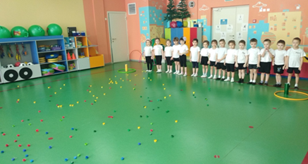
По команде: взрослого дети собирают крышки, каждый своего цвета. Кто первый соберет, тот и молодец!
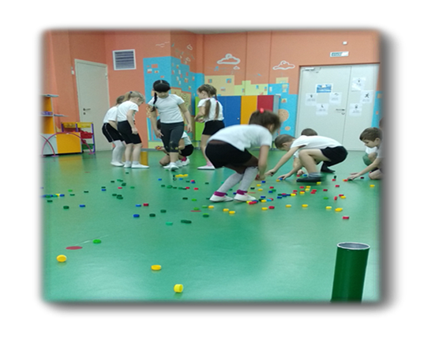
Цель: Развитие двигательной активности, моторики рук, ловкости, равновесия, координация движения, восприятия цвета, развитие речи, закрепление УМК.
Дети соревнуются между собой, но в то же время могут прийти и на помощь. Тем самым, мы развиваем у детей чувство взаимовыручки, взаимопомощи.
II. Вариант: Рассыпанные крышки дети собирают пальцами ног.
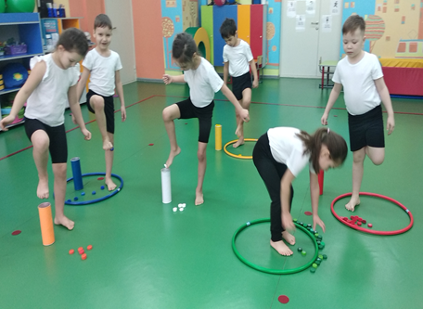
Цель: Профилактика плоскостопия, развитие координации движения, равновесия, чувствительности ступени ног.
III. Вариант: Для основных видов деятельности (перешагивания, перепрыгивания через тубу, бег «змейкой» вокруг тубы).
Цель: Развивает устойчивость во время движений и в статическом положении, координацию движений, равновесие.
IV. Вариант: Использование «Тубы здоровья» в сенсорно- моторном развитии детей. Этот вариант могут использовать воспитатели в режимных моментах, в свободной деятельности детей, родители дома.
Цель: Развитие речи, моторики рук и пальцев, восприятие цвета, наблюдательности, внимания.
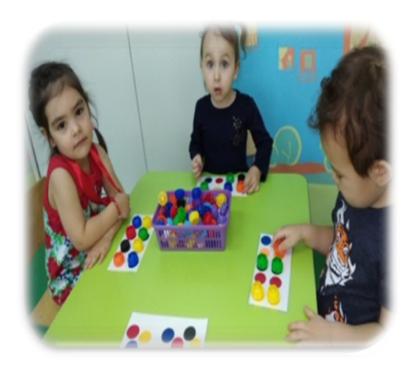
На столах карточки с цветными изображениями различных предметов, животных, растений. На них изображены круги, на которые дети должны поставить крышку соответствующего цвета. Можно подобрать каждой картинке стих и проговаривать его во время выполнения задания. Так мы развиваем у детей и правое и левое полушария мозга.
Например:
«Цветочек для мамочки»
Ой, в нашем цветнике,
Большой цветок на стебельке.
От ветерка качается,
И мне улыбается!
Я мамочку поцелую.
И цветочек подарю ей!
Усложнение: используя карточки – подсказки собрать из крышек ту фигуру, которая на карточке только уже на чистом белом листе бумаги.
Уважаемые коллеги и родители, применяя оборудование «Туба с секретом» на занятиях по физической культуре, развлечениях, в режимных моментах в группе, дома можно повысить интерес детей к простым предметам, и увеличить двигательную активность и поднять эмоциональный настрой. Дети всех возрастов выполняют эти упражнения с большим удовольствием. Давайте запомним то, что от нас с вами зависит здоровье наших детей, здоровье будущего подрастающего поколения.
Спасибо за внимание!

